Beste Optiekstudent 2018:
Evelijn van de Wiel

Houten, dinsdag 18 september 2018 – Evelijn van de Wiel uit Riethoven is de Beste Optiekstudent van dit jaar. Een vakjury koos vanavond Evelijn uit vier topstudenten die eerder door Nederlandse optiekscholen waren genomineerd. Evelijn volgde haar opleiding bij het Summa College in Eindhoven, waar ze haar een ‘uithangbord voor onze opleiding Opticien’ noemen.

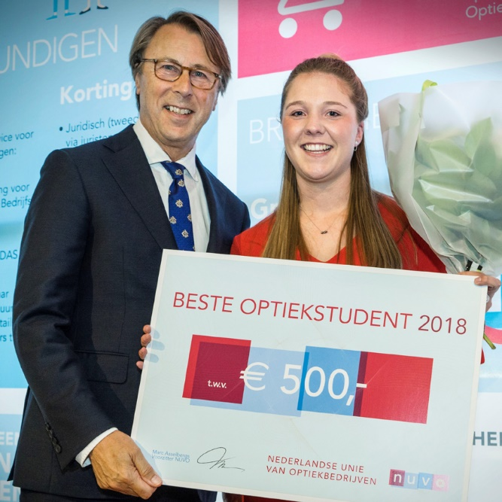
De leergierige Evelijn van de Wiel (21) heeft doelbewust gekozen voor de optiekopleiding waar ze met ijver aan de slag is gegaan. Haar openheid, integriteit, inzet en stille constructiviteit heeft ook altijd mooie invloed gehad op haar medestudenten. Zij was vanaf het begin een ondersteunende factor in de klas. Wanneer studenten iets niet goed begrepen was zij degene die een helpende hand bood. Haar studievoortgang was tijdens haar opleiding onberispelijk. “Voor ons een welverdiende winnaar”, aldus het Summa College. Ook haar praktijkopleiders zijn enthousiast. Gedurende de eerste twee jaren van haar opleiding liep ze stage bij Rijnders Optiek in Valkenswaard: “Ze is uitgegroeid tot een vakdame die aandachtig is voor de klanten en een echte toevoeging voor de optiekzaak”, aldus begeleider Jorg Rijnders. “Het is jammer als je van zo een geweldige collega afscheid moet nemen. Ik ben alleen maar vol lof over Evelijn.” En zo denken ze er ook over bij Optiek Verhoeven in Eindhoven: “Evelijn kwam in september 2017 stage bij ons lopen”, vertelt begeleidster Anita de Jong. “Onze eerste indruk was al snel ‘wow’. Ze is leergierig, klantgericht en collegiaal. Zo iemand met de kwaliteiten van Evelijn, daar moet je zuinig op zijn.”

Jury
In de vakjury, samengesteld door brancheorganisatie NUVO (Nederlandse Unie van Optiekbedrijven), zaten drie gerenommeerde professionals uit de optiekbranche. Naast Evelijn waren de volgende kandidaten genomineerd: Talita de Vegt (Deltion College Zwolle), Lianne Janssen (Gilde Opleidingen Roermond) en Shanta Tuinstra (Da Vinci College Dordrecht). Alle genomineerden hebben goede cijferlijsten en mooie referenties van scholen en van werkgevers.

Uitreiking
Aan de titel is een geldprijs van 500 euro verbonden. Evelijn van de Wiel kreeg de oorkonde, de cheque en de bloemen uit handen van NUVO-voorzitter Marc Asselbergs tijdens de feestelijke uitreiking in het Optiekcentrum in Houten. De andere drie genomineerden ontvingen een oorkonde en een cheque van 100 euro.

Kwaliteit oogzorg
Met de verkiezing wil de NUVO aandacht vragen voor het belang van goede oogzorg. Veel mensen denken dat elke opticien vanzelfsprekend een diploma heeft. Maar helaas is dat niet zo. De NUVO hanteert het NUVO-Keurmerk Kijk Goed. Alleen optiekbedrijven met gediplomeerde opticiens in dienst mogen dit keurmerk voeren. Deze optiekbedrijven kun je vinden op www.nuvo-keurmerk.nl.

Achtergrondinformatie NUVO

Over NUVO
De Nederlandse Unie van Optiekbedrijven (NUVO) is opgericht in 1948 en is een vereniging van en voor optiekbedrijven. De NUVO vertegenwoordigt met bijna 1.000 aangesloten vestigingen een groot deel van alle optiekwinkels in Nederland. Bij optiekbedrijven met het NUVO-keurmerk worden je ogen gegarandeerd gemeten door een gediplomeerd opticien. Het werk van de NUVO bestaat uit zowel het behartigen van collectieve belangen van de optiekbranche, als het bieden van individuele ondersteuning aan de aangesloten bedrijven. Kijk voor meer informatie op nuvo.nl.

Noot voor de redactie, niet voor publicatie:

Voor meer informatie kunt u contact opnemen met
Afdeling Communicatie NUVO
E info@nuvo.nl
T 088 077 11 00

Bas de Nes, directeur NUVO
E bne@nuvo.nl
T 088 077 11 00

Bereikbaarheidsgegevens NUVO

Nederlandse Unie van Optiekbedrijven

Het Optiekcentrum
Postbus 13 | 3990 DA Houten
Voorveste 2 | 3992 DC Houten
T 088-077 11 00
E info@nuvo.nl
W www.nuvo.nl
www.facebook.com/oculusmagazine

